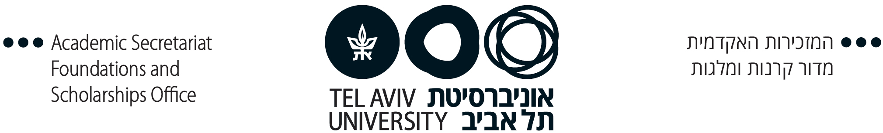

מלגות הות"ת לתלמידי תואר שני מחקרי
בבינה מלאכותית ומדעי הנתונים

התחייבות המועמד/ת

אני מתחייב/ת כלפי האוניברסיטה:

1. לעבוד כעוזר/ת הוראה בהיקף של 4 שעות שבועיות בסמסטר לכל הפחות.

2. לסיים את התזה המחקרית תוך שנתיים המקבילות לתקופת המלגה או לכל היותר בתוך שלוש שנים ממועד זכייתי במלגה.

3. לבקש את אישור המוסד, לכל הפסקה בעבודת המחקר לתקופה של ששה חודשים או יותר. בכל מקרה לא ניתן להקפיא את המלגה ליותר משנה אחת.

שם_______________________

חתימה_____________________

תאריך_____________________

